|  |
| --- |
| FORTALECE TU SISTEMA INMUNOLÓGICO |

**La definición médica de ‘'inmune'’** **es** 'Protegido contra la **infección, por lo general por la presencia de anticuerpos.'**

**Los organismos extraños, como las bacterias y los virus, están constantemente tratando de entrar en el cuerpo humano. El cuerpo tiene un ingenioso sistema de defensa, el sistema inmunológico, que impide que dichos organismos se establezcan. Veamos cómo podemos fortalecer nuestra defensa inmune.**

2020 March

# **L**

# as células del sistema inmunológico se encuentran en todos los tejidos del cuerpo y por lo tanto no toma mucho tiempo antes de que un organismo extraño se encuentre con estas células inmunitarias.

# La fuerza del sistema inmunitario depende de muchos factores, ya que es un sistema tan complejo. Por ejemplo, la capacidad de nuestro sistema inmunológico se reduce a medida que envejecemos.

# La idea de fortalecer su inmunidad es intrigante, pero exactamente cómo funciona, los científicos todavía están luchando para determinar.

# Lo que sí sabemos es que para que el sistema inmunológico funcione bien, requiere equilibrio y armonía.

# Por lo tanto, las estrategias generales de vida saludable son una buena manera de comenzar a darle al sistema inmunológico el apoyo que necesita. Hay varias cosas que se pueden hacer, tales como:

# Consumir una dieta rica en frutas y verduras

# Asegurar un microbioma intestinal saludable

# Mantener un peso saludable

# Hacer ejercicio regularmente

# Dormir adecuadamente

# Limitar el estrés

# Tomar medidas para evitar infecciones

# 

# dieta alta en frutas y verduras

# Probablemente habrás escuchado que debes comer al menos 5 porciones de frutas y verduras todos los días. ¿Pero sabes por qué?

# Las frutas y verduras contienen altas cantidades de vitaminas, minerales, fitonutrientes y fibra dietética que tienen muchos efectos beneficiosos en su salud.

# ¡Al comer frutas y verduras, intenta elegir una variedad de todos los colores del arcoíris! Cada color refleja en realidad diferentes tipos de fitonutrientes que impactan positivamente su salud de muchas maneras diferentes.[1]

# Fitonutrientes

# Aquí está una selección de fitonutrientes:

# Púrpura/Azul se encuentra en uvas, arándanos, grosellas negras, moras, etc.:

# Fenoles

# Antocianidinas

# Flavonoides

# Naranja/Rojo que se encuentra en zanahorias, pimientos, naranjas, etc.:

# Capsaicina

# Carotenoides

# Hesperidina

# **Amarillo/blanco se encuentra en cúrcuma y ajo, etc.:**

# Curcumina

# Alicina

# Verde se encuentra en espinacas, brócoli, col rizada, espárragos

# etc.

# Glucosinolatos

# Luteína

* Zeaxantina

# Entonces, ¿qué hacen realmente estos fitonutrientes? Tienen beneficios antioxidantes y antiinflamatorios. Los antioxidantes protegen contra el estrés oxidativo manteniendo los radicales libres en jaque.

# El estrés oxidativo daña las células del cuerpo y es una carga para la defensa inmune.

# Es causada por los niveles acumulados de radicales libres en el cuerpo. Los radicales libres son en realidad subproductos naturales, también llamados productos de desecho, de diversas reacciones químicas que se producen en las células de nuestro cuerpo.

# Un comportamiento poco saludable, como la exposición excesiva al sol, fumar, beber alcohol y comer alimentos fritos y quemados, puede aumentar estos radicales libres en el cuerpo.

# Como puedes imaginar es vital comer una dieta rica en frutas, bayas (frutos rojos) y verduras para asegurarte de obtener fitonutrientes importantes que combaten el estrés oxidativo.

# Vitaminas Y Minerales

# Según la Autoridad Europea de Seguridad Alimentaria (EFSA) existen vitaminas y minerales específicos que contribuyen al funcionamiento normal del sistema inmunitario los cuales son:

# Vitamina A

# Vitamina B6

# Ácido fólico

# Vitamina B12

# Vitamina C

# Vitamina D

# Hierro

# Cinc

# Cobre

# Selenio

# La EFSA también afirma que las siguientes vitaminas y minerales contribuyen a la protección de las células contra el estrés oxidativo:

# Vitamina C

# Vitamina E

# Riboflavina(B2)

# Zinc

# Manganeso

# Selenio

# Suplementación

# No hay sustituto para una dieta saludable, pero los suplementos alimenticios pueden ayudar a mantener una ingesta adecuada de ciertos nutrientes (fitonutrientes, vitaminas y minerales) que tienen efectos antioxidantes, durante momentos de estrés o cuando te sientes un poco deteriorado.

# Si no comes suficientes frutas y verduras también puedes complementar con fitonutrientes, vitaminas y minerales, que tienen efectos antioxidantes.

# Se ha demostrado que la suplementación con antioxidantes puede revertir varias deficiencias de tipo inmune asociadas a la edad,[2]lo que resulta en un aumento de los niveles del sistema autoinmune que estimula los glóbulos blancos, la respuesta inmunológica y la inflamación suprimida.

**

# Microbioma intestinal

# A pesar de que las células inmunitarias se encuentran en todos los tejidos del cuerpo, el 70% del sistema inmunitario se encuentra en el intestino. Por lo tanto, un intestino sano es una de las primeras líneas de defensa para el sistema inmunitario.

# Lo mejor que puedes hacer por tu salud intestinal es alimentar a los microorganismos buenos con los alimentos que más les gustan: fibra dietética y especialmente fibra prebiótica.

# La fibra prebiótica es un tipo de fibra dietética fermentable soluble (formador de geles). Las fibras prebióticas más estudiadas son la inulina y el FOS (fructooligosacáridos) que se pueden encontrar naturalmente en, por ejemplo, raíz de achicoria, alcachofa, ajo, puerro, cebolla y plátano.

# Los prebióticos no solo mejoran tu salud digestiva, sino que también pueden tener beneficios positivos en tu defensa inmunitaria.[3]

# Mantener un peso saludable

# Hay pruebas sólidas que indican que el exceso de peso u obesidad afecta negativamente la función inmune y la defensa.[4]

# La obesidad también afecta la respuesta inmunitaria a la vacunación contra la gripe y la gripe. En comparación con los adultos vacunados de peso saludable, los adultos obesos vacunados tienen el doble de riesgo de gripe o enfermedad similar a la gripe.[5]

# Por lo tanto, mantener un peso saludable es algo vital por lo que esforzarse.

# Un paso hacia un peso saludable podría ser llenar la mitad de su plato con frutas y verduras nutritivas antes de llenar el plato con otros alimentos. Eso no sólo aumentará el consumo de antioxidantes, también resultará en comer menos calorías. Las frutas y verduras no sólo proporcionan muchos nutrientes, sino que, con muy pocas calorías, también requieren más masticación y le dan mucho volumen, lo que le ayuda a sentirse satisfecho.

**

# EJERCICIO REGULAR

# Según un artículo en el[6]American Journal of Clinical Nutrition, ejercicio regular parece reducir los niveles de estrés oxidativo. Esto se debe a que el ejercicio físico regular mejor las defensas antioxidantes.

# El estudio también mostró que las personas no lo practican de manera regular podrían tener el efecto opuesto, el estrés oxidativo podría aumentar en su lugar. Sólo haciendo ejercicio de forma intermitente el cuerpo no está acostumbrado a este estresante que a corto plazo podría disminuir su defensa inmune.

Por lo tanto, es importante hacer ejercicio de forma regular para mejorar la defensa antioxidante.

# Dormir adecuadamente

El sueño es necesario para que el sistema inmunitario funcione de la manera más eficiente posible. Un sueño reparador ayuda al sistema inmunológico para fomentar la producción de células T. Las células T son glóbulos blancos que juegan un papel vital en la respuesta del sistema inmunológico a los virus. Su activación es un paso importante en la forma en que el cuerpo maneja a los invasores. Las células T atacan y destruyen las células portadoras de virus. En otras palabras, debemos asegurarnos constantemente de tener una buena noche de sueño, ésta es una de las mejores maneras en que podemos mejorar nuestra inmunidad y defendernos de los virus y las enfermedades.[7]

Limitar el estrés

Si bien el estrés es una parte normal de la vida, el exceso de estrés, durante un período de tiempo más largo, es claramente perjudicial para su bienestar físico y mental. La respuesta al estrés es conocida por suprimir el sistema inmunológico como resultado de un aumento de la hormona del estrés cortisol. [8] Esto conduce a un mayor riesgo de susceptibilidad a resfriados y otras enfermedades. No podemos evitar todas las fuentes de estrés en nuestras vidas, ni querríamos hacerlo, porque con moderación también puede ser beneficioso para nosotros en términos de, por ejemplo, nuestra capacidad de enfocarnos.

Lo que podemos hacer es desarrollar formas más saludables de responder a los factores estresantes.

La respiración profunda es una forma de obtener su respuesta de relajación.

Cuando respiramos profundamente, el aire que entra por la nariz llena completamente los pulmones y el vientre inferior se eleva.

La respiración abdominal profunda fomenta el intercambio completo de oxígeno, es decir, el cambio beneficioso de oxígeno entrante, por el dióxido de carbono saliente. No de sorprender que puedan disminuir los latidos del corazón y estabilizar la presión arterial.

# EVITAR INFECCIONES

A pesar de que podríamos vivir un estilo de vida saludable y tener un sistema inmunológico funcional, siempre es bueno saber cómo tratar de evitar infecciones.

Muchas infecciones se propagan a través del contacto con la mano – a los demás y a sí mismo. Para evitar contagios e infecciones, se debe lavar las manos con frecuencia con agua caliente y jabón.

* Utiliza el jabón correctamente
* Lavar entre los dedos, en la parte superior de la mano y alrededor del pulgar - durante al menos 20-30 segundos.
* Enjuagar y secar (preferiblemente con su propia toalla o toallas desechables)



Si no hay agua y jabón disponibles, se puede usar desinfectante para manos con al menos 60% de alcohol.

Cuando se tose y estornuda, se propagan pequeñas gotas, que contienen agentes infecciosos. Al toser y estornudar en la parte interna del codo o en la manga, evitas que la infección se propague en tu entorno y que contamine las manos.[9]

# ¿CÓMO ME APUEDE AYUDAR WELLNESS BY ORIFLAME?

# Nunca es demasiado tarde para empezar a estar saludable. Los productos Wellness by Oriflame están ahí para apoyarte a vivir un estilo de vida saludable. Nuestros suplementos no deben utilizarse como sustituto de una dieta variada, sino como complemento a una dieta variada para garantizar niveles saludables de nutrientes.

# La regularidad es clave para tener los mejores efectos de nuestros productos, ya que no son una solución rápida. La suplementación regular es la solución perfecta para llenar algunos vacíos nutricionales asegurando obtener todo lo necesario para que nuestro cuerpo funcione al máximo, ya que nuestra dieta no siempre puede ser perfecta.

# Nuestros productos no son medicamentos y, como tales, no pueden ejercer una acción farmacológica, inmunológica o metabólica. Por lo tanto, su uso no está destinado a tratar enfermedades o a modificar las funciones fisiológicas.

# Los productos de Wellness by Oriflame que pueden apoyar el sistema inmunológico son:

# Multivitaminas y Minerales (hombre/mujer)

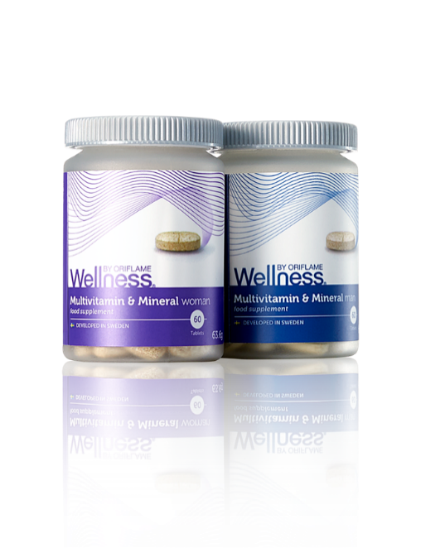

# Rico en vitaminas y minerales que contribuyen a la función normal del sistema inmunológico.

# Extracto de Astaxantina y arándano

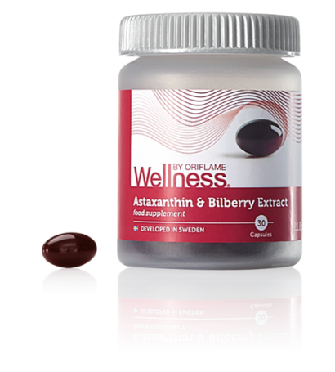

# Rico en la Astaxantina, carotenoides naturales con una estructura única en comparación con otros antioxidantes, que le permite abarcar toda la membrana celular proporcionando protección de adentro hacia afuera.

# Para hacer aún mejor este producto también contiene arándanos de los bosques suecos más vitamina C y E. Esta combinación de potentes antioxidantes promueve la salud antioxidante, protegiendo a las células del cuerpo del estrés oxidativo dañino.

# Evita megadosis

# ¿Has oído hablar de la expresión 'Más es mejor”? Bueno, eso NO se aplica a nuestros productos. Es importante consumir la dosis recomendada de nuestros productos. Una sobredosis con un suplemento realmente podría tener el efecto contrario y potencialmente podría ser perjudicial. Por lo tanto, es de vital importancia, tomar la cantidad justa del suplemento (como se indica en el paquete). En Suecia lo llamamos la cantidad 'lagom'.

*¡Mantente seguro y saludable!*

1. Rui H. L. *Compuestos bioactivos dietéticos y sus implicaciones* *para la* *salud.* Journal of Food Science Vol. 78, S1, 2013
2. Caballero JA. et.al. *Revisión: Radicales libres, antioxidantes, y el sistema inmunológico.* Anales de la ciencia clínica y de laboratorio. 2000
3. Rastall RA. et al. *Modulation of the microbial ecology of the human colon by probiotics, prebiotics and synbiotics to enhance human health: an overview of enabling science and potential applications.* FEMS Microbiology Ecology. 2005
4. Milner JJ. et.al. *The impact of obesity on the immune response to infection.* The Proceedings of the Nutrition Society. 2012
5. Green WD. et.al. Obesity Impairs the Adaptive Immune Response to Influenza Virus. Annals of the American Thoracic Society. 2017
6. Clarkson PM. et.al. *Antioxidants: what role do they play in physical activity and health?* The American Journal of Clinical Nutrition, Volume 72, Issue 2, August 2000
7. Benedict. C. et.al. *Sleep enhances serum interleukin-7 concentrations in humans*. Brain Behavior and Immunity. 2007 Nov;21(8):1058-62. Epub 2007 May 23
8. Segerstrom. S.C. et.al. *Psychological stress and the human immune system: a meta-analytic study of 30 years of inquiry.* Psychol Bull. 2004
9. Public Health Agency of Sweden. *Skydda dig och andra från smittspridning*. [www.folhalsomyndigheten.se](http://www.folhalsomyndigheten.se). 2020